PRETENDENTA PIETEIKUMS
Nosaukums
Reģistrācijas numurs
Bankas nosaukums
Bankas konta numurs
SWIFT kods
Kontaktinformācijā (e-pasts, tālruņa numurs)

TEHNISKĀ SPECIFIKĀCIJA UN TEHNISKAIS PIEDĀVĀJUMS
Biroja kafijas automāts
Nr.  p.k. | Pasūtītāja prasības pretendentam (specifikācija) | Pretendenta tehniskais piedāvājums (detalizēts apraksts, aizpilda pretendents)
Pretendents piedāvājumā norāda kafijas automāta ražotāju, modeli un pievieno saiti uz produkta tīmekļvietni.
Informatīvais attēls:
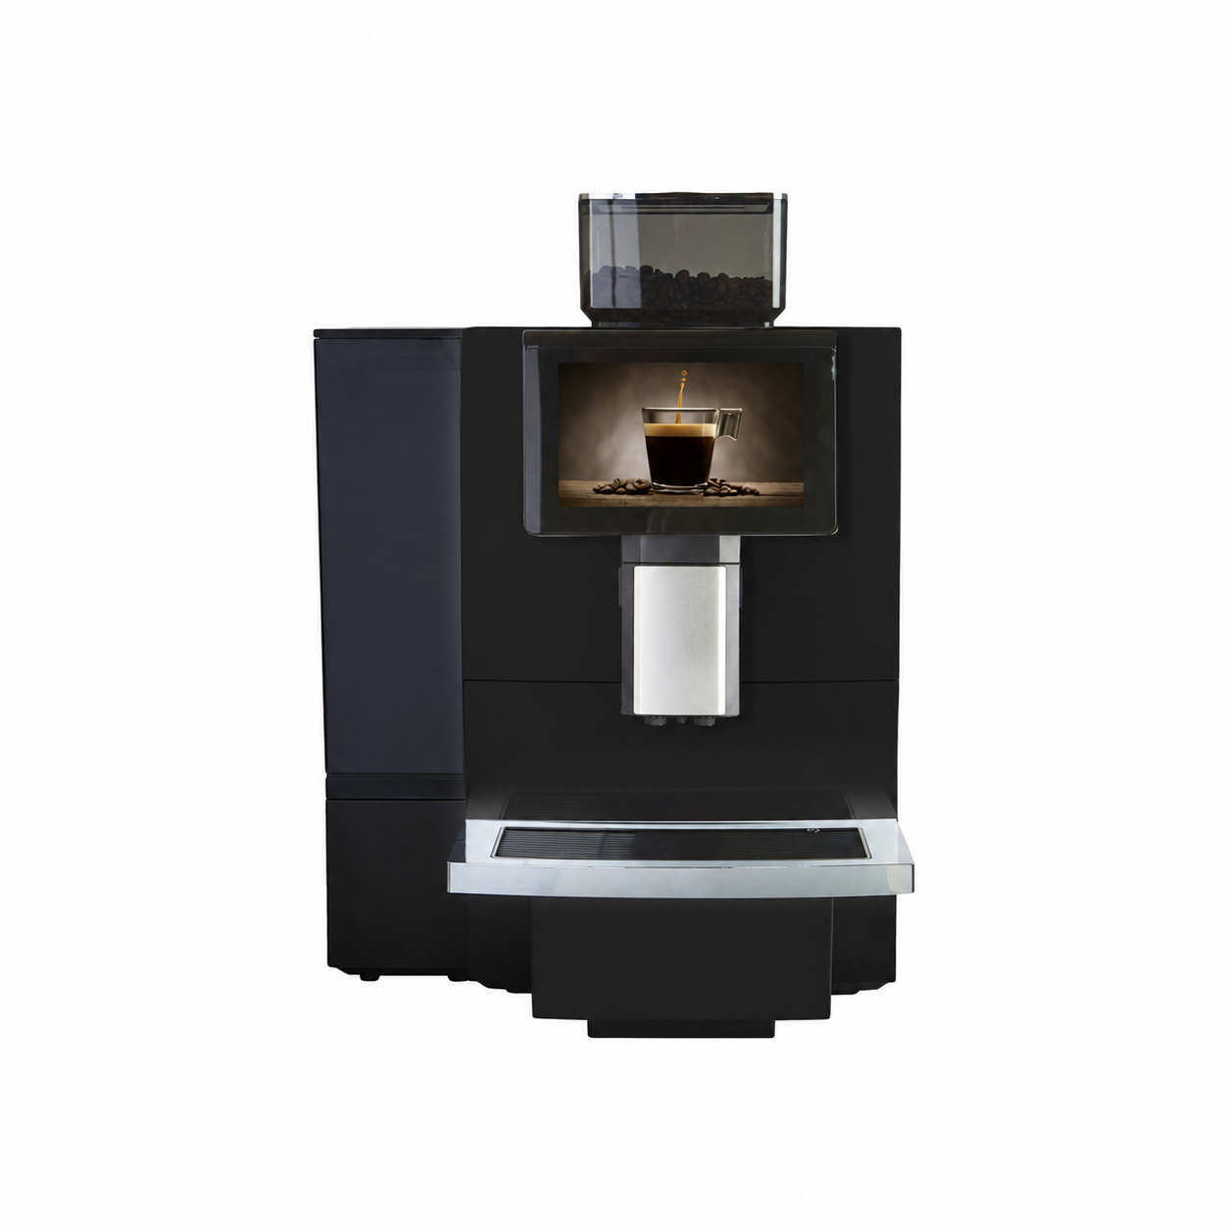
 | Kafijas automātam jānodrošina ne mazāk par 100 kafijas dzērienu pagatavošana dienā, atbilstoši ražotāja specifikācijai.
 | Kafijas automātam jānodrošina automātiska dzērienu pagatavošana no kafijas pupiņām līdz gatavam produktam, nodrošinot ne mazāk kā 24 iepriekš definētus vai lietotāja konfigurējamus dzērienu veidus.
 | Kafijas automāta pupiņu kopējā ietilpība nav mazāka par 1 kg.
 | Kafijas automāta ūdens padeve nodrošināma no ūdens tvertnes ar tilpumu ne mazāku par 4 litriem.
 | Kafijas automātam jābūt aprīkotam ar skārienjutīgu krāsu ekrānu.
 | Kafijas automāta redzamajām ārējām virsmām jābūt neitrālā krāsu gammā - pelēkā, sudraba vai melnā tonī vai šo toņu kombinācijā.
 | Komplektā jābūt iekļautiem trīs ūdens filtriem, kuri ir saderīgi ar piedāvāto kafijas automāta modeli.
 | Precei jābūt jaunai un nelietotai.
Apmācība:
Pretendentam pēc Pasūtītāja pieprasījuma un savstarpēji saskaņotā laikā jānodrošina Pasūtītāja norādītajiem darbiniekiem praktiska apmācība par kafijas automāta lietošanu, ikdienas apkopi un tīrīšanu.
 | Piegādes laiks: Ne vēlāk kā 30 dienu laikā no pasūtījuma veikšanas dienas.
 | Garantija: ne mazāk kā 24 mēneši no piegādes brīža. Piedāvātajai iekārtai Rīgas teritorijas robežās jābūt pieejamam garantijas servisa veicējam. Piedāvājumā jānorāda servisa sniedzēja nosaukums, adrese, tālrunis un e-pasts, kas attiecas uz piedāvāto kafijas automātu.
Piegādes adrese:
Rīgas teritorijas robežās, konkrētu adresi iepriekš saskaņojot ar Pasūtītāju

FINANŠU PIEDĀVĀJUMS
Finanšu piedāvājuma cenā ietilpt visas ar tehniskajā specifikācijā noteikto prasību izpildi saistītās izmaksas, kā arī visas ar to netieši saistītās izmaksas.
Nr.p.k. | Preces nosaukums | Cena EUR bez PVN | Skaits | Summa kopā EUR bez PVN
 | Kafijas automāts |  | 1
 | Summa kopā EUR bez PVN
 | PVN 21%
 | Summa kopā EUR ar PVN

Norēķinu kārtība: ne vēlāk kā 30 dienu laikā pēc preces piegādes dienas.
Piegādes adrese: Rīgas teritorijas robežās, konkrētu adresi iepriekš saskaņojot ar Pasūtītāju.
Piegādes termiņš: 30 dienu laikā no pasūtījuma veikšanas dienas.

Piedāvājumu iesniegšanas termiņš: līdz 22.07.2026.

Pretendenta tehnisko piedāvājumu nosūtīt uz e-pasta adresi:
martins.iders-bankovs@vugd.gov.lv
Jautājumu vai neskaidrību gadījumā zvanīt pa tālruni. +371 26016035

